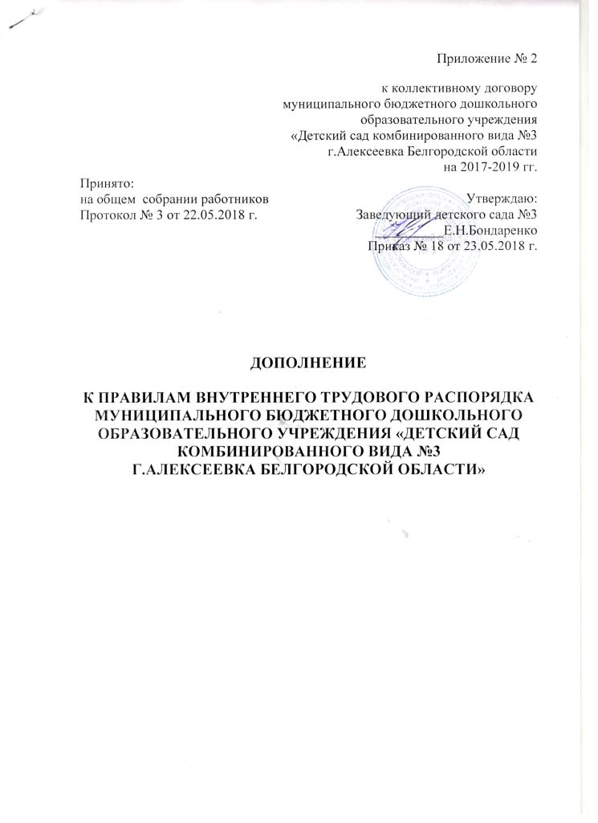

1.В соответствии с пунктом 8 части 1 статьи 41 Федерального закона «Об образовании в Российской Федерации», внести в подпункт 2.1.7 пункта 2.1 раздела II «Правил внутреннего трудового распорядка муниципального бюджетного дошкольного образовательного учреждения «Детский сад комбинированного вида № 3 г.Алексеевка Белгородской области» дополнение следующего содержания:

II. Порядок приема, перевода и увольнения работников

2.1. Порядок приема на работу:
2.1.7. При заключении трудового договора лицо, поступающее на работу, предъявляет работодателю в соответствии со ст. 65 ТК РФ:
- справку о наличии (отсутствии) судимости или факт уголовного преследования либо о прекращении уголовного преследования по реабилитирующим основаниям.

- Внести дополнения в пункт III Основные права, обязанности работников организации: следующего содержания:

III. Основные права, обязанности работников организации:
3.1. Работник имеет право на:
3.1.1. Заключение, изменение и расторжение трудового договора в порядке и на условиях, которые установлены ТК РФ, иными федеральными законами;
3.1.2. Предоставление ему работы, обусловленной трудовым договором;
3.1.3. На рабочее место, соответствующее государственным нормативным требованиям охраны труда и условиям, предусмотренным коллективным договором;
3.1.4. Своевременную и в полном объеме выплату заработной платы в соответствии со своей квалификацией, сложностью труда, количеством и качеством выполненной работы;
3.1.5. Отдых, который гарантируется установленной федеральным законом максимальной продолжительностью рабочего времени и обеспечивается предоставлением еженедельных выходных дней, нерабочих праздничных дней, оплачиваемых основных и дополнительных отпусков;
3.1.6. Полную достоверную информацию об условиях труда и требованиях охраны труда на рабочем месте;
3.1.7. Профессиональную подготовку, переподготовку и повышение своей квалификации в порядке, установленном ТК РФ, законом «Об образовании в Российской Федерации» (п. 2 ч. 5 ст. 47), иными Федеральными законами;
3.1.8. Объединение, включая право на создание профессиональных союзов и вступление в них для защиты своих трудовых прав, свобод и законных интересов;
3.1.9. Участие в управлении учреждением в предусмотренных ТК РФ, иными федеральными законами, соглашениями и коллективным договором формах;
3.1.10. Ведение коллективных переговоров и заключение коллективного договора и соглашений через своих представителей, а также на информацию о выполнении коллективного договора, соглашений;
3.1.11. Защиту своих трудовых прав, свобод и законных интересов всеми не запрещенными законом способами;
3.1.12. Разрешение индивидуальных и коллективных трудовых споров, включая право на забастовку, в порядке, установленном ТК РФ, иными Федеральными законами;
3.1.13. Возмещение вреда, причиненного ему в связи с исполнением трудовых обязанностей, и компенсацию морального вреда в порядке, установленном ТК РФ, иными Федеральными законами;
3.1.14. Обязательное социальное страхование в случаях, предусмотренных федеральными законами;
3.1.15. Пользоваться другими правами в соответствии с уставом образовательного учреждения, трудовым договором, законодательством Российской Федерации.
3.2. Работник обязан:
3.2.1. Добросовестно выполнять должностные и иные обязанности, предусмотренные трудовым договором, должностной инструкцией, Правилами внутреннего трудового распорядка, соблюдать трудовую дисциплину;
3.2.2. Соблюдать требования по охране труда и обеспечению безопасности труда;
3.2.3 Незамедлительно сообщать работодателю о возникновении ситуации, представляющей угрозу жизни и здоровью людей, сохранности имущества работодателя, в т.ч. имущества третьих лиц, находящихся у работодателя;
3.2.4. Бережно относиться к имуществу работодателя, в т.ч. к имуществу третьих лиц, находящихся у работодателя;
3.2.5. Проходить предварительные и периодические медицинские осмотры;
3.2.6. Предъявлять при приеме на работу документы, предусмотренные трудовым законодательством;
3.2.7. Содержать рабочее место, мебель, оборудование в исправном и аккуратном состоянии, поддерживать чистоту в помещениях образовательного учреждения;
3.2.8. Экономно и рационально расходовать энергию, топливо и другие материальные ресурсы работодателя;
3.2.9. Соблюдать правовые, нравственные и этические нормы, следовать требованиям профессиональной этики, уважать честь и достоинство обучающихся и других участников образовательных отношений;
3.2.10. Выполнять другие обязанности, отнесенные Уставом образовательного учреждения, трудовым договором и законодательством Российской Федерации к компетенции работника.
3.3. Педагогические работники образовательного учреждения имеют право на:
3.3.1. Свобода преподавания, свободное выражение своего мнения, свобода от вмешательства в профессиональную деятельность;
3.3.2. Педагогически обоснованных форм, средств, методов обучения и воспитания, творческую инициативу, разработку и применение авторских программ в пределах реализуемой образовательной программы, учебников, учебных пособий и материалов и иных средств обучения и воспитания;
3.3.3. Внесение предложений по совершенствованию образовательного процесса в учреждении;
3.3.4. На осуществление научной, научно-технической, творческой, исследовательской деятельности, участие в экспериментальной и международной деятельности, разработках и во внедрении инноваций;
3.3.5. Бесплатное пользование образовательными, методическими и научными услугами организации, осуществляющей образовательную деятельность, в порядке, установленном законодательством Российской Федерации или локальными нормативными актами;
3.3.6. Участие в управлении образовательной организацией, в том числе в коллегиальных органах управления, в порядке, установленном уставом этой
организации;
3.3.7. Право на участие в обсуждении вопросов, относящихся к деятельности образовательной организации, в том числе через органы управления и общественные организации;
3.3.8. Право на объединение в общественные профессиональные организации в формах и в порядке, которые установлены законодательством Российской Федерации;
3.3.9. Право на обращение в комиссию по урегулированию споров между участниками образовательных отношений;
3.3.10. Право на защиту профессиональной чести и достоинства, на справедливое и объективное расследование нарушения норм профессиональной этики педагогических работников;
3.3.11. Обучение в учреждениях высшего профессионального образования, дополнительное профессиональное образования по профилю педагогической деятельности не реже, чем один раз в три года (п.2 ч.5 ст.47 закон «Об образовании в Российской Федерации»);
3.3.12. Аттестацию на соответствующую квалификационную категорию в добровольном порядке и получение ее в случае успешного прохождения аттестации;
3.3.13. Сокращенную продолжительность рабочего времени, удлиненный оплачиваемый отпуск, досрочное назначение трудовой пенсии по старости, в порядке установленном законодательством Российской Федерации;
3.3.14. Социальные гарантии, предоставляемые в соответствии с Федеральными законами и законами субъектов Российской Федерации, иными нормативными и правовыми актами;
3.3.15. Пользоваться другими правами в соответствии с Уставом ДОУ, трудовым договором, коллективным договором, соглашениями, законодательством Российской Федерации.
3.4. Педагогические работники образовательного учреждения обязаны:
3.4.1. Осуществлять свою деятельность на высоком профессиональном уровне, соблюдать правовые, нравственные и этические нормы, следовать
требованиям профессиональной этики, уважать честь и достоинство обучающихся и других участников образовательных отношений;
3.4.2. Развивать у обучающихся познавательную активность, самостоятельность, инициативу, творческие способности, формировать гражданскую позицию, способность к труду и жизни в условиях современного мира, формировать у обучающихся культуру здорового и безопасного образа жизни;
3.4.3. Применять педагогически обоснованные и обеспечивающие высокое качество образования формы, методы обучения и воспитания;
3.4.4. Учитывать особенности психофизического развития обучающихся и состояние их здоровья, соблюдать специальные условия, необходимые для получения образования лицами с ограниченными возможностями здоровья, взаимодействовать при необходимости с медицинскими организациями;
3.4.5. Систематически повышать свой профессиональный уровень;
3.4.6. Проходить аттестацию на соответствие занимаемой должности в порядке, установленном законодательством об образовании;
3.4.7. Проходить в соответствии с трудовым законодательством предварительные при поступлении на работу и периодические медицинские осмотры, а также внеочередные медицинские осмотры по направлению работодателя;
3.4.8. Проходить, в установленном законодательством Российской Федерации порядке, обучение и проверку знаний и навыков в области охраны труда;
3.4.9. Соблюдать устав образовательной организации, положение о специализированном структурном образовательном подразделении организации, осуществляющей обучение, правила внутреннего трудового распорядка.
3.4.10. Участвовать в деятельности педагогического и иных советов образовательного учреждения, а также в деятельности методических объединений и других формах методической работы.
3.4.11. Осуществлять связь с родителями (лицами, их заменяющими);
3.4.12. Выполнять правила по охране труда и пожарной безопасности;
3.4.13. Выполнять другие обязанности, отнесенные Уставом ДОУ, трудовым
договором и законодательством Российской Федерации к компетенции педагогического работника.
3.5. Работодатель имеет право на:
3.5.1. Управление образовательным учреждением, принятие решений в пределах полномочий, предусмотренных законодательством и Уставом учреждения;
3.5.2. Заключение, изменение и расторжение трудовых договоров с работниками в порядке и на условиях, которые установлены ТК РФ, иными федеральными законами;
3.5.3. Ведение коллективных переговоров через своих представителей и
заключение коллективных договоров;
3.5.4. Поощрение работников за добросовестный эффективный труд;
3.5.5. Требование от работников исполнения ими трудовых обязанностей и
бережного отношения к имуществу работодателя и других работников, соблюдения правил внутреннего трудового распорядка;
3.5.6. Привлечение работников к дисциплинарной и материальной ответственности в порядке, установленном ТК РФ, иными федеральными законами;
3.5.7. Принятие локальных нормативных актов, содержащих нормы трудового права, в порядке, установленном ТК РФ;
3.5.8. Реализацию иных прав, определенные уставом образовательного учреждения, трудовым договором, законодательством Российской Федерации.

